第一章 计算机系统概论
计算机的硬件是由有形的电子器件等构成的，它包括运算器、存储器、控制器、适配器、输入输出设备。早起将运算器和控制器合在一起称为CPU（中央处理器）。目前的CPU包含了存储器，因此称为中央处理器。存储程序并按地址顺序执行，这是冯·诺依曼型计算机的工作原理，也是CPU自动工作的关键。
计算机系统是一个有硬件、软件组成的多级层次结构，它通常由微程序级、一般程序级、操作系统级、汇编语言级、高级语言级组成，每一级上都能进行程序设计，且得到下面各级的支持。
习题：4 冯·诺依曼型计算机的主要设计思想是什么？它包括那些主要组成部分？
主要设计思想是：存储程序通用电子计算机方案，主要组成部分有：运算器、逻辑控制装置、存储器、输入和输出设备
5 什么是存储容量？什么是单元地址？什么是数据字？什么是指令字？
存储器所有存储单元的总数称为存储器的存储容量。每个存储单元都有编号，称为单元地址。如果某字代表要处理的数据，称为数据字。如果某字为一条指令，称为指令字
7 指令和数据均存放在内存中，计算机如何区分它们是指令还是数据？
每一个基本操作称为一条指令，而解算某一问题的一串指令序列，称为程序

第二章 运算方法和运算器
按IEEE754标准，一个浮点数由符号位S、阶码E、尾数M三个域组成。其中阶码E的值等于指数的真值e加上一个固定偏移值。
数的真值变成机器码时有四种表示方法：原码表示法，反码表示法，补码表示法，移码表示法。其中移码主要用于表示定点数的阶码E，以利于比较两个指数的大小和对阶操作。
直接使用西文标准键盘输入汉字，进行处理，并显示打印汉字，是一项重大成就。为此要解决汉字的输入编码、汉字内码、子模码等三种不同用途的编码。
1第三章 内部存储器
对存储器的要求是容量大、速度快、成本低。为了解决这三方面的矛盾，计算机采用多级存储体系结构，即cache、主存和外存。CPU能直接访问内存（cache、主存），但不能直接访问外存。存储器的技术指标有存储容量、存取时间、存储周期、存储器带宽。
双端口存储器和多模块交叉存储器属于并行存储器结构。前者采用空间并行技术，后者采用时间并行技术。这两种类型的存储器在科研和工程中大量使用。
cache是一种高速缓冲存储器，是为了解决CPU和主存之间速度不匹配而采用的一项重要的硬件技术，并且发展为多级cache体系，指令cache与数据cache分设体系。要求cache的命中率接近于1。主存与cache的地址映射有全相联、直接、组相联三种方式。其中组相联方式是前二者折衷方案，适度地兼顾了二者的优点又尽量避免其缺点，从灵活性、命中率、硬件投资来说较为理想，因而得到了普遍采用。
习题： 1设有一个具有20位地址和32位字长的存储器，问：
（1）该存储器能存储多少个字节的信息？
（2）如果存储器由512K×8位SRAM芯片组成，需要多少片；
（3）需要多少位地址做芯片选择？
(1)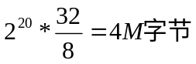 (2)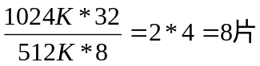 (3)1位地址作芯片选择
2 已知某64位机主存采用半导体存储器，其地址码为26位，若使用4M×8位DRAM芯片组成该机所允许的最大主存空间，并选用内存条结构形式，问：
（1） 若每个内存条16M×64位，共需几个内存条？
（2）每个内存条共有多少DRAM芯片？ （3）主存共需多少DRAM芯片？CPU如何选择各内存条？(1). 共需模块板数为m：m=÷2^24=4(块)
(2). 每个模块板内有DRAM芯片数为32 (片)
(3) 主存共需DRAM芯片为：4*32=128 (片)
每个模块板有32片DRAM芯片，容量为16M×64位，需24根地址线(A23~A0)
完成模块
板内存储单元寻址。一共有4块模块板，采用2根高位地址线，通过2：4译码器译码产生片选信号对各模块板进行选择。
3用16K×8位的DRAM芯片构成64K×32位存储器，要求：
- 画出该存储器的组成逻辑图。
2：4译码器
A₁₄
A₁₅
CS₃
CS₂
CS₀
CS₁
D₀~D₇
A₁₃~A₀

- 设存储器读/写周期为0.5us，CPU在1us内至少要访问一次。试问采用哪种刷新方式比较合理？两次刷新的最大时间间隔是多少？对全部存储单元刷新一遍所需的实际刷新时间是多少？
(1)根据题意，存储总容量为64KB，故地址总线需16位。现使用16K*8位DRAM芯片，共需16片。芯片本身地址线占14位，所以采用位并联与地址串联相结合的方法来组成整个存储器，其组成逻辑图如图所示，其中使用一片2：4译码器。
(2)根据已知条件，CPU在1us内至少访存一次，而整个存储器的平均读/写周期为0.5us，如果采用集中刷新，有64us的死时间，肯定不行,如果采用分散刷新，则每1us只能访存一次，也不行,所以采用异步式刷新方式。
假定16K*1位的DRAM芯片用128*128矩阵存储元构成，刷新时只对128行进行异步方式刷新，则刷新间隔为2ms/128 = 15.6us可取刷新信号周期15us。
刷新一遍时间＝15us×128＝1.92ms

6用32K×8位的E^2 PROM芯片组成128K×32位的只读存储器，试问：
（1）数据寄存器多少位？
（2）地址寄存器多少位？ （3）共需多少个E^2 PROM芯片？ （4）画出磁存储器组成框图。
答（1）系统16位数据，所以数据寄存器16位
（2）系统地址128K＝2¹⁷，所以地址寄存器17位 (3)共需要8片 组成框图如下
CPU
地址
寄存器
数据
寄存器
32K
*8
32K
*8
32K
*8
32K
*8
32K
*8
32K
*8
32K
*8
32K
*8
CS₃
CS₂
CS₁
CS₀
2:4
译码器
CS₀
~
CS₃
A₁₆
A₁₅

一个组相联cache由64个行组成，每组4行。主存储器包含4K个块，每块128个字。请表示内存地址的格式。
64行.4行一组,共64÷4=16组,主存储器有4k个快,每块128字,2^12

第五章 中央处理器
CPU是计算机的中央处理部件，具有指令控制、操作控制、时间控制、数据加工等基本功能。
早期的CPU由运算器和控制器两大部分组成。随着高密度集成电路技术的发展，当今的CPU芯片变成运算器、cache和控制器三大部分，其中还包括浮点数运算器、存储管理部件等。CPU中至少要有如下六类寄存器：指令寄存器、、地址寄存器、数据缓冲寄存器、通用寄存器、状态条件寄存器。
微程序设计技术是利用软件方法设计操作控制器的一门技术，具有规整性、灵活性、可维护性等一系列优点，因而在计算机设计中得到了广泛的应用。但是随着ULSI技术的发展和对机器速度的要求，硬连线逻辑设计思想又得到了重视。硬连线控制器的基本思想是：某一微操作信号是指令操作码译码输出、时序信号和状态条件信号的逻辑函数，即用布尔代数写出逻辑表达式，然后用门电路、触发器等器件实现。
不论微型机还是超级计算机，并行处理技术。并行处理技术可贯穿于信息加工的各个步骤和阶段。概括起来，主要有三种形式：①时间并行；②空间并行；③时间并行+空间并行。
流水CPU是以时间并行性为原理构造的处理机，是一种非常经济而实用的并行技术。目前的高性能微处理机几乎无一例外地使用了流水技术。流水技术中的主要问题是资源相关、数据相关和控制相关，为此需要采取相应的技术对策，才能保证流水线畅通而不断流。
习题：8某机有8条微指令I1~I8，每条微指令所包含的微命令控制信号如下表所示。
a-j分别对应10种不同性质的微命令信号。假设一条微指令的控制字段仅限为8位，请安排微指令的控制字段指令。
经分析，（d, i, j）和（e, f, h）可分别组成两个小组或两个字段，然后进行译码，可得六个微命令信号，剩下的a, b, c, g四个微命令信号可进行直接控制，其整个控制字段组成如下：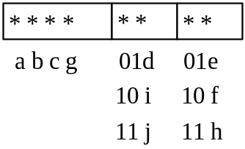
11 已知某机采用微程序控制方式，控存容量为512×48位。微程序可在整个程序控存中实现转移，控制微程序转移的条件共4个，微指令采用水平型格式，后继微指令地址采用断定方式。请问：（1）微指令的三个字段分别应为多少位？（2）画出对应这种指令格式的微程序控制器逻辑图
(1)假设判别测试字段中每一位作为一个判别标志，那么由于有4个转移条件，故该字段为4位。下地址字段为9位，因为控存容量为512单元。微命令字段则是（48-4-9）=35位。
(2)对应上述微指令格式的微程序控制器逻辑框图如图所示。其中微地址寄存器对应下地址字，P字段即为判别测试字段，控制字段即为微命令字段，后两部分组成微指令寄存器。地址转移逻辑的输入是指令寄存器的OP码、各种状态条件以及判别测试字段所给的判别标志（某一位为1），其输出修改微地址寄存器的适当位数，从而实现微程序的分支转移。就是说，此处微指令的后继地址采用断定方式。
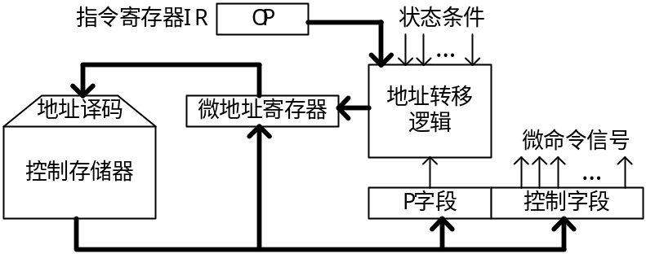

12 今有4级流水线，分别完成取指、指令译码并取数、运算、送结果四步操作。今假设完成各步操作的时间依次为100ns,100ns,80ns,50ns。请问：
（1）流水线的操作周期应设计为多少？（2）若相邻两条指令发生数据相关，硬件上不采取措施，那么第二条指令要推迟多少时间进行？（3）如果在硬件设计上加以改进，至少需要推迟多少时间？(1)流水线的操作周期应按各步操作的最大时间来考虑，即流水线时钟周期性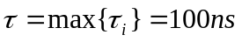(2)遇到数据相关时，就停顿第2条指令的执行，直到前面指令的结果已经产生，因此至少需要延迟2个时钟周期。
(3)如果在硬件设计上加以改进，如采用专用通路技术，就可使流水线不发生停顿。

第六章 总线系统
总线仲裁是总线系统的核心问题之一。为了解决多个主设备同时竞争总线控制权的问题，必须具有总线仲裁部件。它通过采用优先级策略或公平策略，选择其中一个主设备作为总线的下一次主方，接管总线控制权。按照总线仲裁电路的位置不同:（1）集中式仲裁:仲裁方式必有一个中央仲裁器，它受理所有功能模块的总线请求，按优先原则或公平原则。（2）分布式仲裁：分布式仲裁不需要中央仲裁器，每个功能模块都有自己的仲裁号和仲裁器。
总线定时是总线系统的又一核心问题之一。为了同步主方、从方的操作，必须制订定时协议，通常采用同步定时与异步定时两种方式。在同步定时协议中，事件出现在总线上的时刻由总线时钟信号来确定，总线周期的长度是固定的。在异步定时协议中，后一事件出现在总线上的时刻取决于前一事件的出现，即建立在应答式或互锁机制基础上，不需要统一的公共时钟信号。在异步定时中，总线周期的长度是可变的。
第七章： 外围设备
外围设备大体分为输入设备、输出设备、外存设备、数据通信设备、过程控制设备五大类。每一种设备，都是在它自己的设备控制器控制下进行工作，而设备控制器则通过I/O接口模块和主机相连，并受主机控制。
硬磁盘按盘片结构分为可换盘片式、固定盘片式两种，磁头也分为可移动磁头和固定磁头两种。温彻斯特磁盘是一种采用先进技术研制的可移动磁头、固定盘片的磁盘机，组装成一个不可拆卸的机电一体化整体，防尘性能好，可靠性高，因而得到了广泛的应用，成为最有代表性的硬磁盘存储器。磁盘存储器的主要技术指标有：存储密度、存储容量、平均存取时间、数据传输速率。
不同的CRT显示标准所支持的最大分辨率和颜色数目是不同的。VESA标准，是一个可扩展的标准，它除兼容传统的VGA等显示方式外，还支持1280×1024像素光栅，每像素点24位颜色深度，刷新频率可达75MHz。显示适配器作为CRT与CPU的接口，由刷新存储器、显示控制器、ROM BIOS三部分组成。先进的显示控制器具有图形加速能力。
习题：6 某双面磁盘，每面有220道，已知磁盘转速r=4000转/分，数据传输率为185000B/s，求磁盘总容量。
7 某磁盘存储器转速为3000转/分，共有4个记录面，每道记录信息12288B，最小磁道直径为230mm，共有275道。问: (1)磁盘存储器的存储容量是多少？ （2）最高位密度与最低位密度是多少？（3）磁盘数据传输率是多少？ （ 4）平均等待时间是多少？ （5）给出一个磁盘地址格式方案。解：（1） 每道记录信息容量 = 12288字节 每个记录面信息容量 = 275×12288字节 共有4个记录面，所以磁盘存储器总容量为 ：4 ×275×12288字节 = 13516800字节
（2） 最高位密度D1按最小磁道半径R1计算（R1 = 115mm）：D1 = 12288字节 / 2πR1 = 17字节 / mm
最低位密度D2按最大磁道半径R2计算： R2 = R1 + （275 ÷ 5） = 115 + 55 = 170mm D2 = 12288字节 / 2πR2 = 11.5 字节 / mm
（3） 磁盘传输率 C = r · N r = 3000 / 60 = 50 周 / 秒 N = 12288字节（信道信息容量）C = r · N = 50 × 12288 = 614400字节 / 秒（4）平均等待时间 = 1/2r = 1 / (2×50) = 10毫秒 （5）磁盘存贮器假定只有一台，所以可不考虑台号地址。有4个记录面，每个记录面有275个磁道。假定每个扇区记录1024个字节，则需要12288 ÷1024字节 = 12个扇区。由此可得如下地址格式：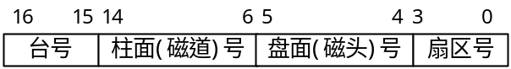
此地址格式表示有4台磁盘，每台有4个记录面，每个记录面最多可容纳512个磁道，每道有16个扇区。
10 一台活动头磁盘机的盘头组共有20个可用的盘面，每个盘面直径18英寸，可供记录部分宽5英寸，已知道密度为100道/英寸，位密度为1000位/英寸（最内道），并假定各磁道记录的信息位数相同。试问：
（1）盘片组成总容量是多少兆（10^6）位？（2）若要求数据传输率为1MB/s,磁盘转速每分钟应是多少转？
1)磁盘内径为：9英寸-5英寸 = 4英寸 内层磁道周长为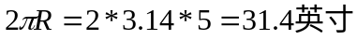
每道信息量 = 1000位/英寸*31.4英寸 = 3.14*10⁴位 磁盘有100道/英寸*5英寸 = 500道
盘片组总容量：20*500*3.14*10⁴ = 3.14*10⁸位 = 314兆位
(2)每转即每道含有信息量3.14*10⁴位，即3.925*10³B 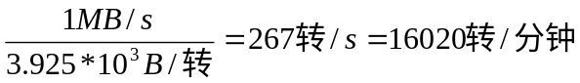
14 刷新存储器的重要性能指标是它的带宽。若显示工作方式采用分辨率为1024 768，颜色深度为24位，帧频（刷新速率）为72Hz，求： （1）刷新存储器的存储容量是多少？ （2）刷新存储器的带宽是多少？解：（1）因为刷新存储器所需存储容量 = 分辨率 × 每个像素点颜色深度=1024 × 768 × 3B ≈ 4MB
（2）因为刷新所需带宽 = 分辨率 × 每个像素点颜色深度 × 刷新速度=1024 × 768 × 3B × 72 / S = 165888KB / S ≈ 162MB / S

